**Оглавление:**

1. Введение………………………………………………..………………..2
2. Исторические сведения………………………………...……………….3
3. Эллипс…………………………………………………………………....4
4. Окружность……………………………………………………………....6
5. Гипербола…………………………………………………………….….7
6. Парабола…………………………………………………………………9
7. Поверхности второго порядка………………………………………...10
8. Практическое применение кривых и поверхностей второго порядка………………………………………………………………….12
9. Кривые третьего порядка……………………………………………...13
10. Информация о программе……………………………………………..14
11. Заключение……………………………………………………………..16
12. Список литературы…………………………………………………….17

## Кривая второго порядка – геометрическое место точек, которые в декартовой системе координат задаются общим уравнением:

{\displaystyle a_{11}x^{2}+a_{22}y^{2}+2a_{12}xy+2a_{13}x+2a_{23}y+a_{33}=0,}в котором по крайней мере один из коэффициентов {\displaystyle a_{11},~a_{12},~a_{22}} отличен от нуля.

Кривые второго порядка делятся на вырожденные и невырожденные:  
1)Вырожденные кривые второго порядка это прямые и точки ,которые задаются уравнением второй степени. Если уравнению второго порядка не удовлетворяет ни одна точка, то тоже говорят, что уравнение определяет невырожденную кривую( мнимую кривую второго порядка).  
2)Невырожденными кривыми второго порядка являются эллипс, гипербола, парабола и окружность. Больший математический интерес представляют невырожденные кривые, поэтому в проекте изучаться будут именно они.

Впервые кривые второго порядка изучались Менехмом, учеником Евдокса. Его работа заключалась в следующем: если взять две пересекающиеся прямые и вращать их вокруг биссектрисы угла, ими образованного, то получится конусная поверхность. Если же пересечь эту поверхность плоскостью, то в сечении получаются различные геометрические фигуры, а именно эллипс, окружность, парабола, гипербола и несколько вырожденных фигур.

Однако эти научные знания нашли применение лишь в XVII веке, когда стало известно, что планеты движутся по эллиптическим траекториям, а пушечный снаряд летит по параболической. Ещё позже стало известно, что если придать телу первую космическую скорость, то оно будет двигаться по окружности вокруг Земли, при увеличении этой скорости — по эллипсу, при достижении второй космической скорости — по параболе, а при скорости, большей второй космической — по гиперболе.

**Историческая справка**

Линии второго порядка появились как сечения конических поверхностей.  Одним из первых, кто начал изучать конические сечения, был древнегреческий математик Менехм (IV в. до н.э.).Изменяя угол при вершине прямого кругового конуса, Менехм получил три вида кривых: эллипс — если угол при вершине конуса острый; парабола — если угол прямой; одну ветвь гиперболы — если угол тупой.

Названия данных кривых предложил АполлонийПергский(ок. 260 — 170 до н. э.) – древнегреческий математик и астроном, ученик Евклида. Он написал трактат из восьми книг «Конические сечения» («О кониках»), где изложены начало теории и основные свойства конических сечений. Также, Аполлоний показал, что кривые можно получить, проводя различные сечения одного и того же кругового конуса, причем любого. При надлежащем наклоне секущей плоскости удается получить все типы конических сечений.

Ещё большее значение кривые второго порядка получили после исследований немецкого астронома Иоганна Кеплера (1571-1630) и английского физика и математика Исаака Ньютона (1643-1727). Кеплер установил, что каждая из планет Солнечной системы движется по эллипсу, в одном из фокусов которого находится Солнце. Ньютон же доказал, что все тела под действием притяжения другого тела может двигаться только по эллипсу, гиперболе или параболе. Также по этим кривым движутся все кометы Солнечной системы.

В настоящее время вокруг Земли по эллиптическим орбитам вращается множество искусственных спутников, поэтому кривые второго порядка используются ещё интенсивнее.

**Эллипс:**

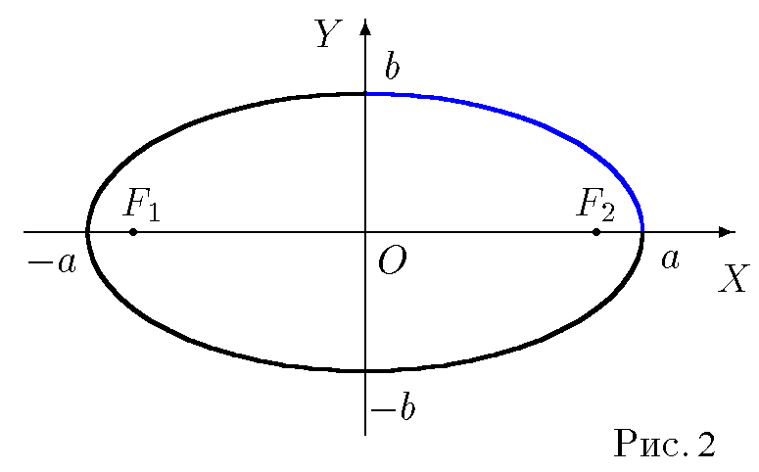**Эллипс** — геометрическое место точек плоскости, для каждой из которых сумма расстояний до двух заданных точек плоскости (фокусов) есть величина постоянная.  
Каноническое уравнение эллипса:   
Эллипс также можно определить как:  
1)Фигуру, которую можно получить из окружности, применяя аффинное преобразование  
2)[Ортогональную проекцию](https://ru.wikipedia.org/wiki/%D0%9E%D1%80%D1%82%D0%BE%D0%B3%D0%BE%D0%BD%D0%B0%D0%BB%D1%8C%D0%BD%D0%B0%D1%8F_%D0%BF%D1%80%D0%BE%D0%B5%D0%BA%D1%86%D0%B8%D1%8F) окружности на плоскость.  
3)Пересечение плоскости и кругового цилиндра

Проходящий через фокусы эллипса отрезок AB, концы которого лежат на эллипсе, называется большой осью данного эллипса. Длина большой оси равна 2*a* в вышеприведённом уравнении.  
Отрезок CD, перпендикулярный большой оси эллипса, проходящий через центральную точку большой оси, концы которого лежат на эллипсе, называется малой осью эллипса.  
Точка пересечения большой и малой осей эллипса называется его центром.  
Отрезки, проведённые из центра эллипса к вершинам на большой и малой осях называются, соответственно, большой полуосью и малой полуосью эллипса, и обозначаются *a* и *b*.  
Расстояния {\displaystyle r_{1}}r1 и {\displaystyle r_{2}}r2 от каждого из фокусов до данной точки на эллипсе называются фокальными радиусами в этой точке.  
Расстояние {\displaystyle c={\frac {|F_{1}F_{2}|}{2}}} называется фокальным расстоянием.  
Диаметром эллипса называют произвольную хорду, проходящую через его центр. Сопряжёнными диаметрами эллипса называют пару его диаметров, обладающих следующим свойством: середины хорд, параллельных первому диаметру, лежат на втором диаметре. В этом случае и середины хорд, параллельных второму диаметру, лежат на первом диаметре.  
Величина {\displaystyle e={\frac {c}{a}}={\sqrt {1-{\frac {b^{2}}{a^{2}}}}}} называется эксцентриситетом.  
Для каждого из фокусов существует прямая, называемая директрисой, такая, что отношение расстояния от произвольной точки эллипса до его фокуса к расстоянию от этой точки до данной прямой равно эксцентриситету эллипса. Весь эллипс лежит по ту же сторону от такой прямой, что и фокус. Уравнения директрис эллипса в каноническом виде записываются как {\displaystyle x=\pm {\frac {p}{e\left(1+e\right)}}} ,для фокусов {\displaystyle \left(\mp {\frac {p}{1+e}},\,0\right)}( ,0 )соответственно. Расстояние между фокусом и директрисой равно {\displaystyle {\frac {p}{e}}.} ,где р-фокальный параметр, половина

длины [хорды](https://ru.wikipedia.org/wiki/%D0%A5%D0%BE%D1%80%D0%B4%D0%B0_(%D0%B3%D0%B5%D0%BE%D0%BC%D0%B5%D1%82%D1%80%D0%B8%D1%8F)), проходящей через фокус и перпендикулярной большой оси эллипса.

**Свойства:**Свет от источника, находящегося в одном из его фокусов, отражается эллипсом так, что отраженные лучи пересекутся во втором фокусе.

Свет от источника, находящегося вне любого из фокусов, отражается эллипсом так, что отраженные лучи пересекутся во втором фокусе.

Если F1и F2– фокусы эллипса, то для любой точки Х, принадлежащей эллипсу, угол между касательной в этой точке и прямой (F1X).

Прямая, проведенная через середины отрезков, отсеченных двумя параллельными прямыми, пересекающими эллипс, всегда будет проходить через центр эллипса.

Точки пересечения эллипса с осями являются его вершинами.

Эксцентриситет (числовая характеристика конического сечения, показывающая степень его отклонения от окружности) эллипса равен квадратному корню из выражения (1-b2/a2), 0=<e<1. Эксцентриситет характеризует вытянутость эллипса. Чем е ближе к нулю, тем эллипс больше напоминает окружность и наоборот, чем е ближе к единице, тем он более вытянут.

Директриса-прямая, отношение расстояния от которой до каждой точки эллипса к расстоянию до одного из фокусов постоянно.  
Директрисы эллипса задаются уравнениями x= и x=.

**Оптическое свойство эллипса**:  
Любой луч света, вышедший из фокуса F1, отразившись в какой-то точке М от эллипса, проходит через фокус F2

**Окружность**

Окру́жность — геометрическое место точек , равноудаленных от данной точки. Эта точка называется центром окружности. Частный случай эллипса.

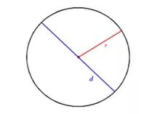Окружность нулевого радиуса (вырожденная окружность) является точкой, иногда этот случай исключается из определения.

Геометрическое место точек плоскости, расстояние от которых до данной точки не больше, чем заданное ненулевое, называется кругом.  
Радиус — не только величина расстояния, но и отрезок, соединяющий центр окружности с одной из её точек. Радиус всегда равен половине диаметра окружности.  
Радиус всегда перпендикулярен к касательной прямой, проведенной к окружности в его общей точке с окружностью. То есть радиус является одновременно и нормалью к окружности.  
Окружность называется единичной, если её радиус равен единице. Единичная окружность является одним из основных объектов тригонометрии.  
Отрезок, соединяющий две точки окружности, называется её хордой. Хорда, проходящая через центр окружности, называется диаметром.  
Любые две не совпадающие точки окружности делят её на две части. Каждая из этих частей называется дугой окружности. Дуга называется полуокружностью, если отрезок, соединяющий её концы, является диаметром.  
Длина единичной полуокружности обозначается через [π](https://ru.wikipedia.org/wiki/%D0%9F%D0%B8_(%D1%87%D0%B8%D1%81%D0%BB%D0%BE)).  
Прямая, имеющая с окружностью ровно одну общую точку, называется касательной к окружности, а их общая точка называется точкой касания прямой и окружности.  
Касательная к окружности всегда перпендикулярна её радиусу (и диаметру), проведенному в точке касания, который является нормалью, проведенной в данной точке.  
Прямая, проходящая через две различных точки окружности, называется секущей.

Длина окружности

Радиус окружности

Площадь круга

Площадь сектора, ограниченного центральным углом *α*, измеряемым в градусах, радиусом *R*:

Общее уравнение окружности

Где – координата центра окружности по х, -по у, с радиусом R

**Гипербола**

Гипе́рбола (др. греч ὑπερβολή, от ὑπερ — «верх» + βαλειν — «бросать») — геометрическое место точек плоскости, для каждой из которых модуль разности расстояний до двух заданных точек плоскости (фокусов) есть величина постоянная.  
Наряду с эллипсом и [параболой](https://ru.wikipedia.org/wiki/%D0%9F%D0%B0%D1%80%D0%B0%D0%B1%D0%BE%D0%BB%D0%B0), гипербола является коническим сечением и квадрикой. Гипербола может быть определена как коническое сечение с эксцентриситетом, бо́льшим единицы  
Термин «гипербола» (греч. ὑπερβολή — избыток) был введён [Аполлонием Пергским](https://ru.wikipedia.org/wiki/%D0%90%D0%BF%D0%BE%D0%BB%D0%BB%D0%BE%D0%BD%D0%B8%D0%B9_%D0%9F%D0%B5%D1%80%D0%B3%D1%81%D0%BA%D0%B8%D0%B9) (ок. 262 год до н. э. — ок. 190 год до н. э.), поскольку задача о построении точки гиперболы сводится к задаче о приложении с избытком.

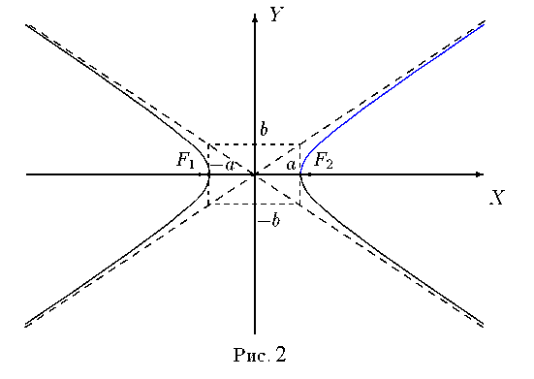Задаётся уравнением   
**Определение гиперболы:**

Гипербола может быть определена как множество точек, образуемое в результате сечения кругового конуса плоскостью, отсекающей обе части конуса. Другими результатами сечения конуса плоскостью являются парабола, эллипс, а также такие вырожденные случаи, как пересекающиеся и совпадающие прямые и точка, возникающие, когда секущая плоскость проходит через вершину конуса. В частности, пересекающиеся прямые можно считать вырожденной гиперболой, совпадающей со своими асимптотами.

Через фокусы

Гипербола может быть определена как геометрическое место точек, абсолютная величина разности расстояний от которых до двух заданных точек, называемых фокусами, постоянна.

Через директрису и фокусы

Геометрическое место точек, для которых отношение расстояния до фокуса и до заданной прямой, называемой директрисой, постоянно и больше единицы, называется гиперболой. Заданная постоянная {\displaystyle \varepsilon >1}e>0 называется эксцентриситетом гиперболы.  
Гипербола состоит из двух отдельных кривых, которые называют ветвями.  
Ближайшие друг к другу точки двух ветвей гиперболы называются вершинами.  
Кратчайшее расстояние между двумя ветвями гиперболы называется большой осью гиперболы.  
 Середина большой оси называется центром гиперболы.  
 Расстояние от центра гиперболы до одной из вершин называется большой полуосью гиперболы. Обычно обозначается a.  
 Расстояние от центра гиперболы до одного из фокусов называется фокальным расстоянием. Обычно обозначается c.  
 Оба фокуса гиперболы лежат на продолжении большой оси на одинаковом расстоянии от центра гиперболы. Прямая, содержащая большую ось гиперболы, называется действительной или поперечной осью гиперболы.  
 Прямая, перпендикулярная действительной оси и проходящая через её центр, называется мнимой или сопряжённой осью гиперболы.  
 Отрезок между фокусом гиперболы и гиперболой, перпендикулярный её действительной оси, называется фокальным параметром.  
 Расстояние от фокуса до [асимптоты](https://ru.wikipedia.org/wiki/%D0%90%D1%81%D0%B8%D0%BC%D0%BF%D1%82%D0%BE%D1%82%D0%B0) гиперболы называется прицельным параметром. Обычно обозначается b.  
 В задачах, связанных с движением тел по гиперболическим траекториям, расстояние от фокуса до ближайшей вершины гиперболы называется перицентрическим расстоянием. Обычно обозначается {\displaystyle r_{p}}.

Гиперболу, у которой {\displaystyle a=b}a=b, называют равнобочной. Равнобочная гипербола в некоторой прямоугольной системе координат описывается уравнением {\displaystyle xy=a^{2}/2,}  
при этом фокусы гиперболы располагаются в точках (a, a) и (−a,−a).{\displaystyle {\frac {x}{a}}\pm {\frac {y}{b}}=0}.

Для гиперболы, заданной в каноническом виде, {\displaystyle {\frac {x^{2}}{a^{2}}}-{\frac {y^{2}}{b^{2}}}=1}уравнения двух асимптот имеют вид:

В школьной программе изучаются гиперболы вида *как***график обратной пропорциональной зависимости.** Положение такой гиперболы зависит от знака и величины k .

Директрисы гиперболы- прямые , расстояние до которых от любой точки гиперболы относится к фокальному радиусу гиперболы одинаково.   
Директрисы гиперболы задаются уравнениями x= и x=

**Свойства:**

Свет от источника, находящегося в одном из фокусов гиперболы, отражается второй ветвью гиперболы таким образом, что продолжения отраженных лучей пересекаются во втором фокусе. Иначе говоря, если F1и F2 фокусы гиперболы, то касательная в любой точке Х гиперболы является биссектрисой угла F1XF2.  
Для любой точки, лежащей на гиперболе, отношение расстояний от этой точки до фокуса к расстоянию от этой же точки до директрисы есть величина постоянная.  
Гипербола обладает зеркальной симметрией относительно действительной и мнимой осей, а также вращательной симметрией при повороте на угол 180⁰ вокруг центра гиперболы.

**Оптическое свойство гиперболы:**Луч света, вышедший из фокуса F2, отразившись в какой-то точке М от гиперболы, распространяется далее вдоль луча F1M, т.е. так, как если бы луч света исходил из фокуса F1 и распространялся без помех.

**Парабола:**

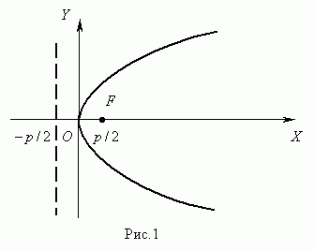**Пара́бола** (греч. παραβολή — приложение) — геометрическое место точек, равноудалённых от данной прямой (называемой директрисой параболы) и данной точки (называемой фокусом параболы).

Наряду с эллипсом и гиперболой, парабола является коническим сечением. Она может быть определена как коническое сечение с единичным эксцентриситетом.

Точка параболы, ближайшая к её директрисе, называется *вершиной* этой параболы. Вершина является серединой перпендикуляра, опущенного из фокуса на директрису

Каноническое уравнение параболы в [прямоугольной](https://ru.wikipedia.org/wiki/%D0%9F%D1%80%D1%8F%D0%BC%D0%BE%D1%83%D0%B3%D0%BE%D0%BB%D1%8C%D0%BD%D0%B0%D1%8F_%D1%81%D0%B8%D1%81%D1%82%D0%B5%D0%BC%D0%B0_%D0%BA%D0%BE%D0%BE%D1%80%D0%B4%D0%B8%D0%BD%D0%B0%D1%82) системе координат:  
{\displaystyle \textstyle y^{2}=2px,p>0} , p>0(или {\displaystyle \textstyle x^{2}=2py}, если поменять местами оси).  
Число *p* называется фокальным параметром, оно равно расстоянию от фокуса до директрисы[[1]](https://ru.wikipedia.org/wiki/%D0%9F%D0%B0%D1%80%D0%B0%D0%B1%D0%BE%D0%BB%D0%B0#cite_note-1). Поскольку каждая точка параболы равноудалена от фокуса и директрисы, то и вершина — тоже, поэтому она лежит между фокусом и директрисой на расстоянии {\displaystyle {\frac {p}{2}}} от обоих.

[Квадратичная функция](https://ru.wikipedia.org/wiki/%D0%9A%D0%B2%D0%B0%D0%B4%D1%80%D0%B0%D1%82%D0%B8%D1%87%D0%BD%D0%B0%D1%8F_%D1%84%D1%83%D0%BD%D0%BA%D1%86%D0%B8%D1%8F) {\displaystyle y=ax^{2}+bx+c} при {\displaystyle a\neq 0}a также является уравнением параболы и графически изображается той же параболой, что и ,{\displaystyle y=ax^{2},}yy но в отличие от последней имеет вершину не в начале координат, а в некоторой точке A, координаты которой вычисляются по формулам:{\displaystyle x_{\textrm {A}}=-{\frac {b}{2a}},\;y_{\textrm {A}}=-{\frac {D}{4a}},}  и ,где {\displaystyle D=b^{2}-4ac}D — [дискриминант](https://ru.wikipedia.org/wiki/%D0%94%D0%B8%D1%81%D0%BA%D1%80%D0%B8%D0%BC%D0%B8%D0%BD%D0%B0%D0%BD%D1%82) квадратного трёхчлена. Ось симметрии параболы, заданной квадратичной функцией, проходит через вершину параллельно оси ординат. При *a* > 0 (*a* < 0) фокус лежит на этой оси над (под) вершиной на расстоянии 1/4*a*, а директриса — под (над) вершиной на таком же расстоянии и параллельна оси абсцисс.

**Свойства:**Парабола имеет ось симметрии, проходящую через фокус и вершину перпендикулярно директрисе.  
Пучок лучей, параллельных оси параболы, отражаясь в параболе, собирается в её фокусе. И наоборот, свет от источника, находящегося в фокусе, отражается параболой в пучок параллельных её оси лучей.  
Если фокус параболы отразить относительно касательной, то его образ будет лежат на директрисе.  
Все параболы подобны.  
**Касательная к параболе:**  
Уравнение касательной к параболе в точке )   
**Оптическое свойство параболы:**Любой луч света , исходящий из фокуса, после отражения от параболы становится параллельным оси параболы (оси Оу) из этого следует, что если источник света помещён в фокусе параболы, то фронт отражённой от параболы волны представляет собой отрезок, соединяющий две точки параболы и параллельный её директрисе. С использованием этого свойства гиперболы, создают отражатели для источников света.

**Поверхности второго порядка:**

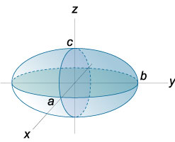Помимо кривых второго порядка в жизни встречаются и поверхности второго порядка. **Поверхностью второго порядка** называется множество точек трехмерного пространства, декартовы координаты которых удовлетворяют уравнению вида:  
 .  
Много предметов имеют формы поверхностей второго порядка, поэтому я решил дополнительно изучить и их, а следующем году я смогу продолжать изучать данную тему.  
Вот некоторые из поверхностей второго порядка:1) Эллипсоид :

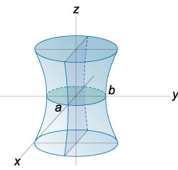

2)Однополостный гиперболоид:

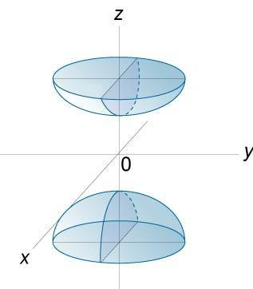

3)Двуполостный гиперболоид:

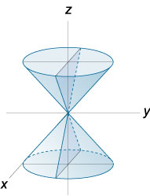4)Коническая поверхность:

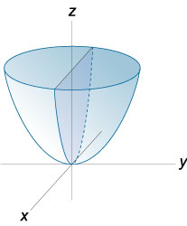5)Эллиптический параболоид:

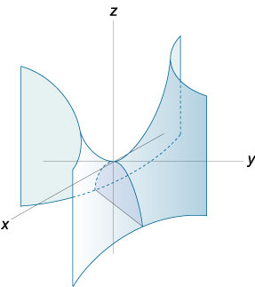

6)Гиперболический параболоид:

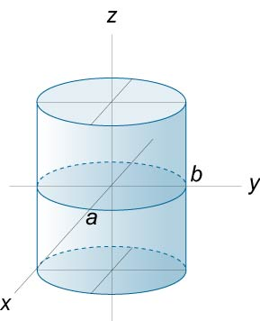7)Эллиптический цилиндр:

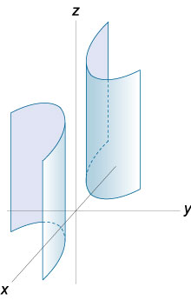8)Гиперболический цилиндр:

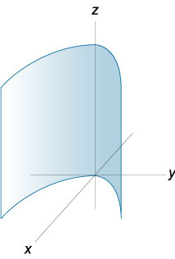

9) Параболический цилиндр:

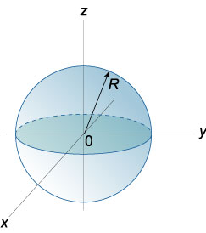

10)Сфера:

**Практическое применение кривых и поверхностей второго порядка:**

  Такие кривые, как эллипс, гипербола и парабола имеют большое значение для космонавтики и астрономии, механики и архитектуры. С ними были знакомы еще древние греки. Греческие математики не знали ни метода координат, ни уравнений, тем не менее все свойства эллипса, гиперболы и параболы были им хорошо известны. Они получали и изучали эти кривые как плоские сечения конической поверхности.  
Камень или снаряд, выпущенный под острым углом к горизонту, летит по кривой, близкой к параболе (форма кривой немного искажается из-за сопротивления воздуха). Для устройства разнообразных прожекторов и антенн используются так называемые «параболические зеркала». На производстве в некоторых механизмах применяются «эллиптические зубчатки». Часто две величины бывают связаны между собой обратно пропорциональной зависимостью (например, давление и объем газа согласно закону Бойля - Мариотта). Графиком такой функциональной зависимости является гипербола.  
[Гиперболоидную](https://ru.wikipedia.org/wiki/%D0%93%D0%B8%D0%BF%D0%B5%D1%80%D0%B1%D0%BE%D0%BB%D0%BE%D0%B8%D0%B4) форму конструкций ввёл в архитектуру [В. Г. Шухов](https://ru.wikipedia.org/wiki/%D0%A8%D1%83%D1%85%D0%BE%D0%B2,_%D0%92%D0%BB%D0%B0%D0%B4%D0%B8%D0%BC%D0%B8%D1%80_%D0%93%D1%80%D0%B8%D0%B3%D0%BE%D1%80%D1%8C%D0%B5%D0%B2%D0%B8%D1%87) (патент Российской Империи № 1896; от 12 марта 1899 года, заявленный В. Г. Шуховым 11.01.1896). [Первая в мире стальная сетчатая башня в форме гиперболоида вращения](https://ru.wikipedia.org/wiki/%D0%9F%D0%B5%D1%80%D0%B2%D0%B0%D1%8F_%D0%B2_%D0%BC%D0%B8%D1%80%D0%B5_%D0%B3%D0%B8%D0%BF%D0%B5%D1%80%D0%B1%D0%BE%D0%BB%D0%BE%D0%B8%D0%B4%D0%BD%D0%B0%D1%8F_%D0%BA%D0%BE%D0%BD%D1%81%D1%82%D1%80%D1%83%D0%BA%D1%86%D0%B8%D1%8F) была построена Шуховым для крупнейшей дореволюционной [Всероссийской промышленной и художественной выставки](https://ru.wikipedia.org/wiki/%D0%92%D1%81%D0%B5%D1%80%D0%BE%D1%81%D1%81%D0%B8%D0%B9%D1%81%D0%BA%D0%B0%D1%8F_%D0%B2%D1%8B%D1%81%D1%82%D0%B0%D0%B2%D0%BA%D0%B0_1896) в Нижнем Новгороде, проходившей с 28 мая ([9 июня](https://ru.wikipedia.org/wiki/9_%D0%B8%D1%8E%D0%BD%D1%8F)) по 1 ([13](https://ru.wikipedia.org/wiki/13_%D0%BE%D0%BA%D1%82%D1%8F%D0%B1%D1%80%D1%8F)) октября [1896](https://ru.wikipedia.org/wiki/1896) года.  
Часто используется свойство параболоида вращения собирать пучок лучей, параллельный главной оси, в одну точку — [фокус](https://ru.wikipedia.org/wiki/%D0%A4%D0%BE%D0%BA%D1%83%D1%81_(%D1%84%D0%B8%D0%B7%D0%B8%D0%BA%D0%B0)), или, наоборот, формировать параллельный пучок излучения от находящегося в фокусе источника. На этом принципе основаны параболические [антенны](https://ru.wikipedia.org/wiki/%D0%90%D0%BD%D1%82%D0%B5%D0%BD%D0%BD%D0%B0), [телескопы-рефлекторы](https://ru.wikipedia.org/wiki/%D0%A0%D0%B5%D1%84%D0%BB%D0%B5%D0%BA%D1%82%D0%BE%D1%80_(%D1%82%D0%B5%D0%BB%D0%B5%D1%81%D0%BA%D0%BE%D0%BF)), [прожекторы](https://ru.wikipedia.org/wiki/%D0%9F%D1%80%D0%BE%D0%B6%D0%B5%D0%BA%D1%82%D0%BE%D1%80), автомобильные [фары](https://ru.wikipedia.org/wiki/%D0%A4%D0%B0%D1%80%D1%8B) и т. д.  
Вытянутые эллипсоидные формы преобладают в Паломнической церкви деревни Вис – одного из главных свершений баварского рококо.  
Римский Колизей имеет эллиптическую форму.  
Во многих играх с мячом сам мяч имеет форму шара, который является частным случаем эллипсоида. В хоккее шайба имеет форму цилиндра.

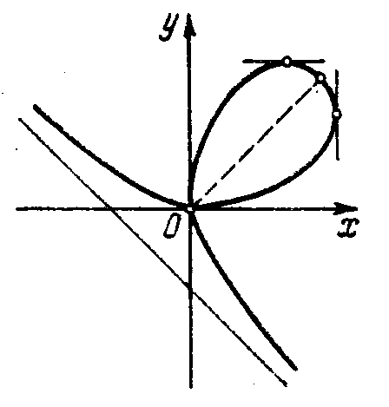**Кривые  линии  третьего  порядка**  представляют  собой  геометрическое  место  точек, координаты  которых  в  прямоугольной  системе  координат  описываются уравнением:  
.  
 Такие  кривые  могут  иметь  одну, две  или три  бесконечные  ветви. Среди большого  разнообразия  кривых  третьего  порядка  существует  ряд  так называемых  замечательных  кривых, построения  некоторых  из  них  рассмотрим  далее.   
1)Декартов лист:

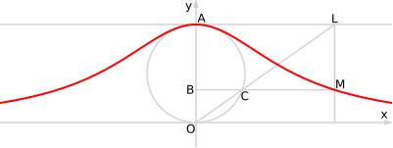2)Локон Аньези:

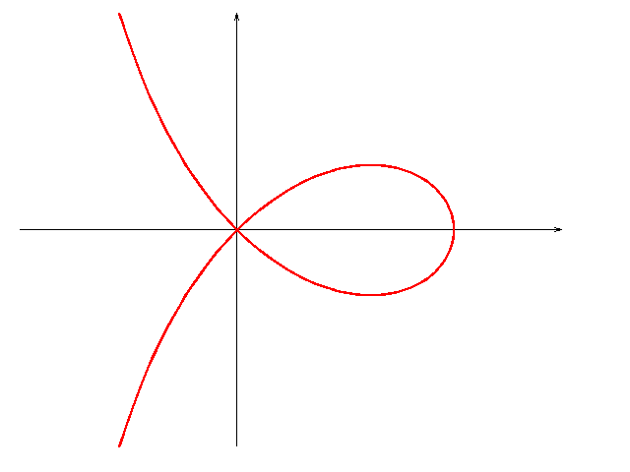3)Строфоида:

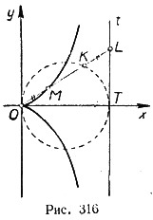

4) Циссоида Диоклеса:

**Программа:**Для наглядной иллюстрации кривых 2 порядка в прямоугольной системе координат и решения некоторых систем уравнений графически я написал компьютерную программу.  
Программа написана на языке Delphi 7,который я изучил специально для этого. В программе есть некоторые недочёты, такие как, например, невозможность выбора любой области плоскости с любым масштабом, также программа не указывает координаты точек пересечения при решении систем, но в целом программа удобна и не сложна в использовании, полезна для использования на уроках, факультативах и для любителей математики.

**Функционал программы:**

1)Выбор разного масштаба координатной плоскости(10х10, 50х50, 100х100, 5х5).  
2)Возможность очистки поля от построенного.  
3)Выбор для построения двух типов линий: 1)Кривые второго порядка. 2)Прямые линии, графики функции обратной пропорциональности, графики квадратичной функции. Прямая включена для решения некоторых систем, графики функций обратной пропорциональности и квадратичной функции являются кривыми второго порядка, которые встречаются в школьной программе.  
4) Построение выбранной линии по заданным коэффициентам.

А**лгоритм для построения кривой по уравнению:**

1)Необходимо преобразовать уравнения до канонического вида.  
2)Выбрать вид кривой, соответствующей этому уравнению.  
3)Ввести коэффициенты из этого уравнения.  
4)Выбрать масштаб.  
5)Построить кривую, нажав кнопку.

**Алгоритм для решения систем графически:**

1)Определить, какая линия задаётся первым и вторым уравнениями, преобразовав их в канонический вид .  
2)Построить по коэффициентам кривые с помощью программы.  
3)Найти точки пересечения кривых и определить их координат приближенно (графически).  
**Алгоритм работы программы:**1)Программа определяет ОДЗ(Область допустимых значений) аргумента(у всех кривых, кроме параболы аргументом является x из канонического уравнения) в зависимости от кривой и коэффициентов.  
2)Программа перебирает значения аргумента с интервалом ,зависящим от масштаба, и подставляет их в преобразованное каноническое уравнение вида y=A(x).  
3)Каждая пара значений задёт точку на плоскости, после программа соединяет линиями полученные точки для целостности и непрерывности частей кривой.

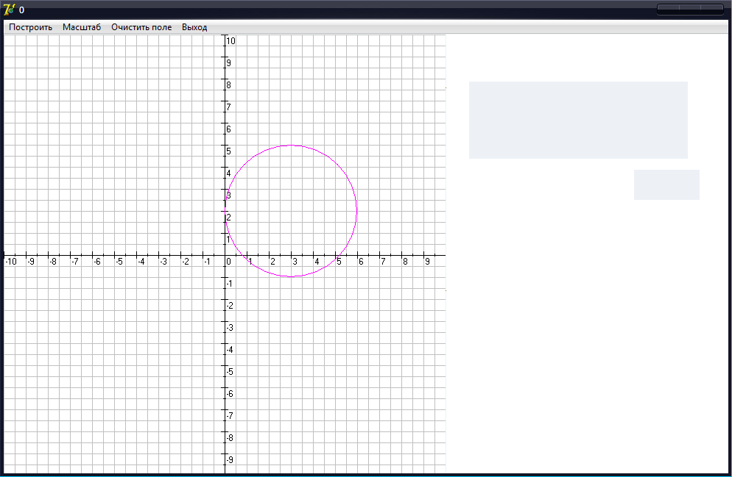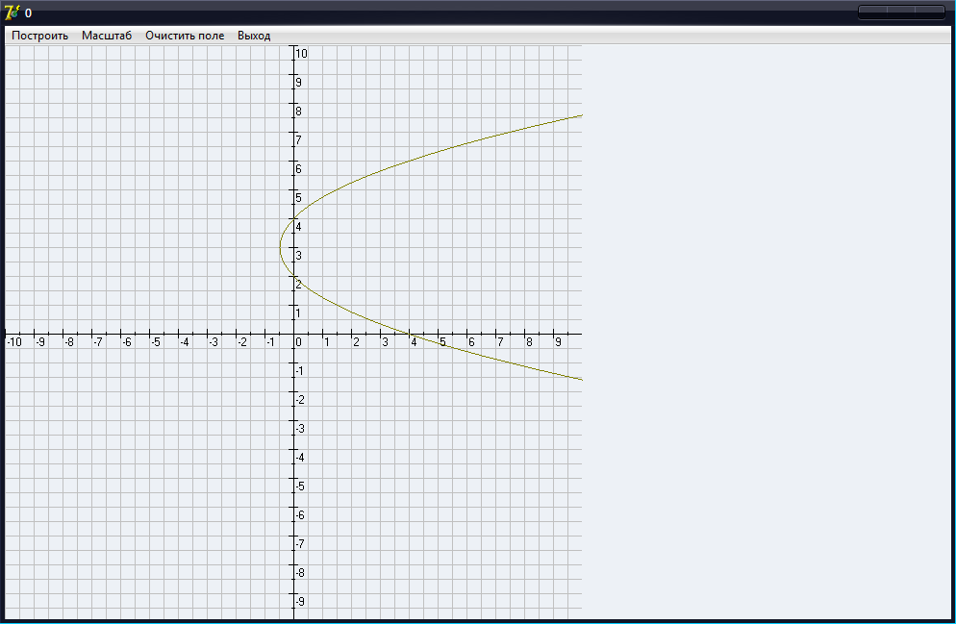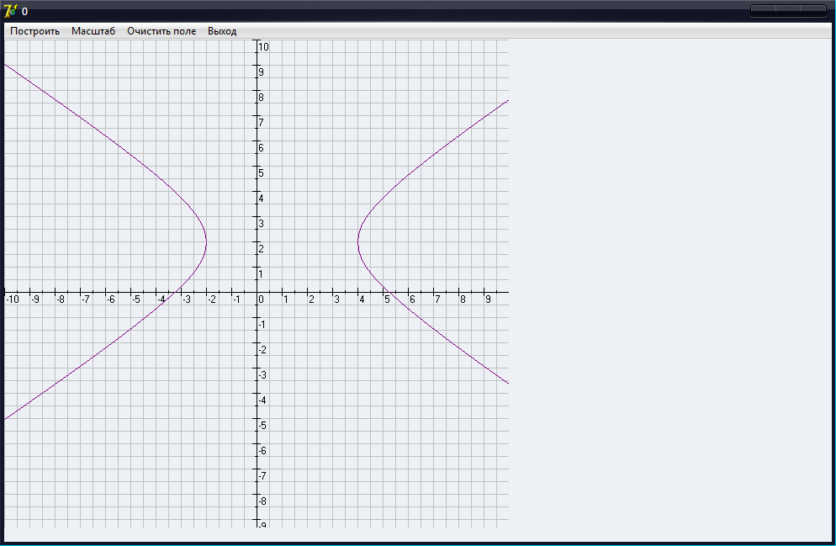**Скриншоты работы программы:**

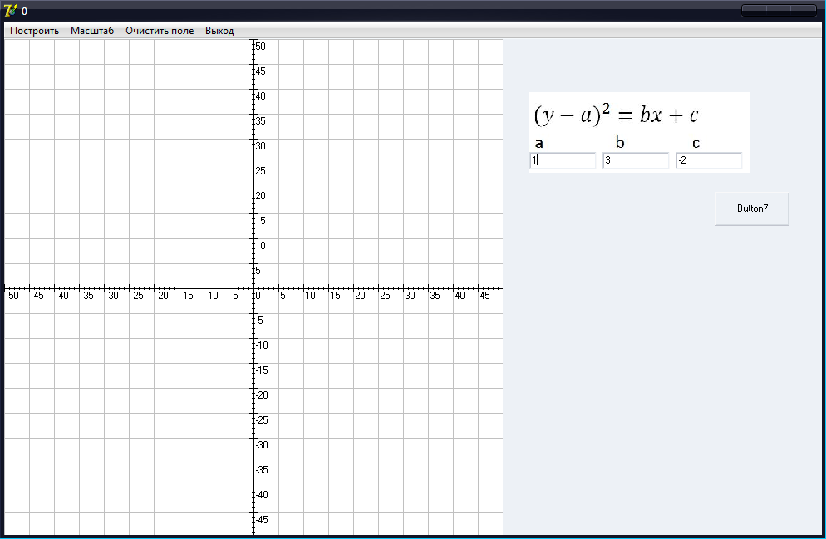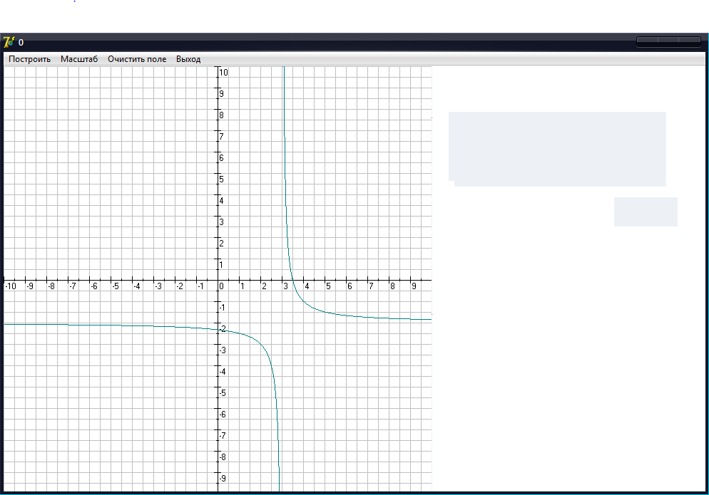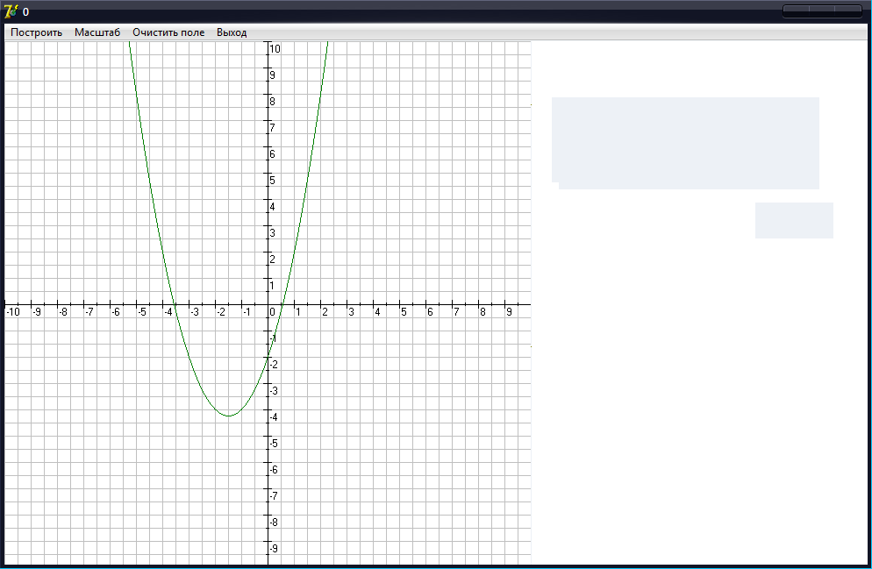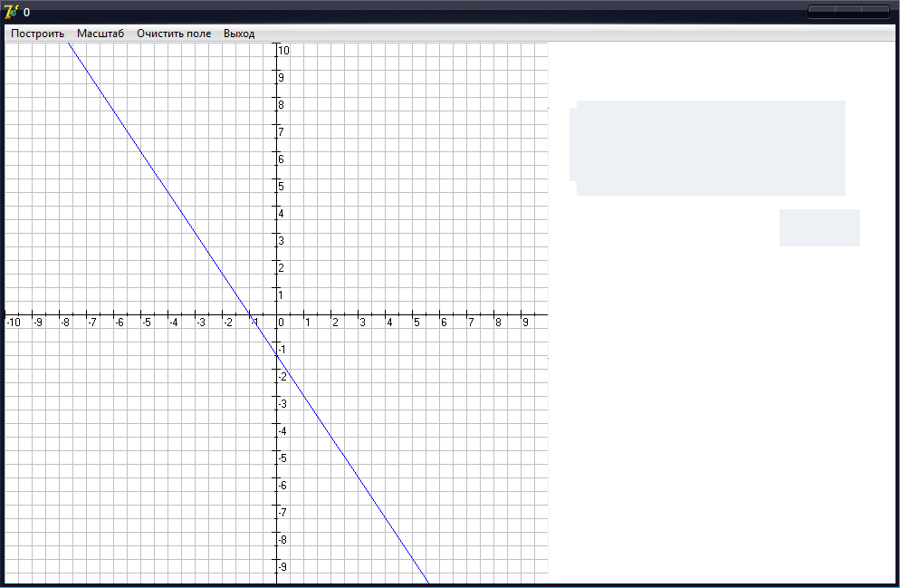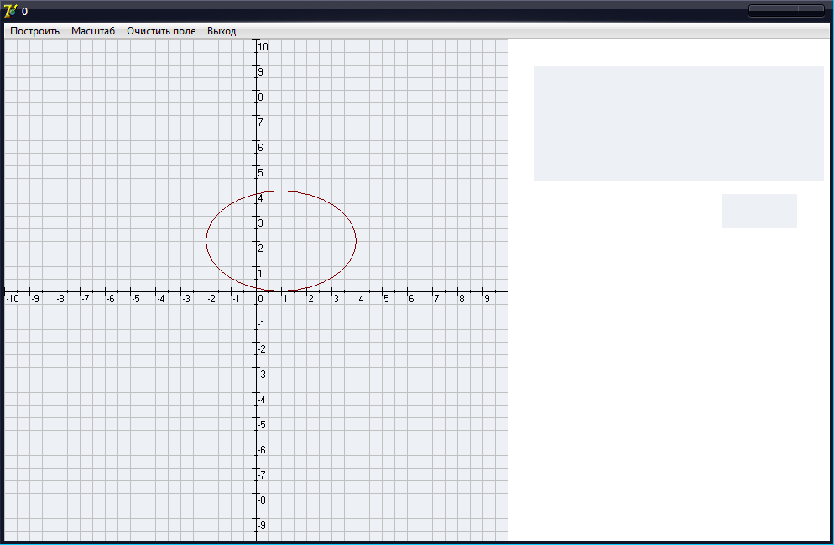

**Сайт:**Продолжая работу с проектом летом, я поставил цель расширить функционал программы и увеличить доступность ее на разных устройствах. Лучший и самый визуально приятный путь достижения этой цели- разработка веб-сайта.  
Веб-сайт написан с использованием современных веб-технологий (полный список доступен в пояснительной записке или паспорте проекта), которые я изучил специально для этого. На сайте есть некоторые недочёты, такие как, например, невозможность выбора любой области плоскости с любым масштабом, также сайт не указывает координаты точек пересечения при решении систем, но целом считаю поставленную после защиты проекта цель выполненной. Веб-сайт сейчас находится в открытом доступе по адресу:

[egorzak21.github.io/canvas/prod/](https://egorzak21.github.io/canvas/prod/)

**Функционал сайта:**

1)Выбор разного масштаба координатной плоскости.  
2)Возможность очистки поля от построенного.  
3)Выбор для построения двух типов линий: 1)Кривые второго порядка. 2)Прямые линии, графики функции обратной пропорциональности, графики квадратичной функции. Прямая включена для решения некоторых систем, графики функций обратной пропорциональности и квадратичной функции являются кривыми второго порядка, которые встречаются в школьной программе.  
4) Построение выбранной линии по заданным коэффициентам.   
5) Получение математической справки по кривой.

А**лгоритмы для построения кривой по уравнению и для решения систем графически:**

Аналогичны соответствующим алгоритмам для компьютерной программы(см. стр. 14).  
  
**Алгоритм работы сайта:**1) Установленные в html5-теге input [type=”text”] для линии коэффициенты при нажатии кнопки передаются в скрипт. Там они проверяются на корректность и, если коэффициенты не удовлетворяют условиям, пользователь получает соответствующее предупреждение с подсказкой.

2)С помощью HTML5-тега «Canvas» и с использованием средств работы с ним из стандартной библиотеки JavaScript, скрипт строит по оптимизированному для каждой линии алгоритму график.

**ПО использование для разработки данного сайта:**

Браузер, редактор кода Brackets и плагины к нему, компилятор препроцессора Sass (программа Koala), репозиторий на GitHub, программа GitHub Dekstop для загрузки сайта на хостинг GitHub Pages, набор шрифтов для сайта и иконочный шрифт Front Awesome.

**Скриншоты работы сайта:**

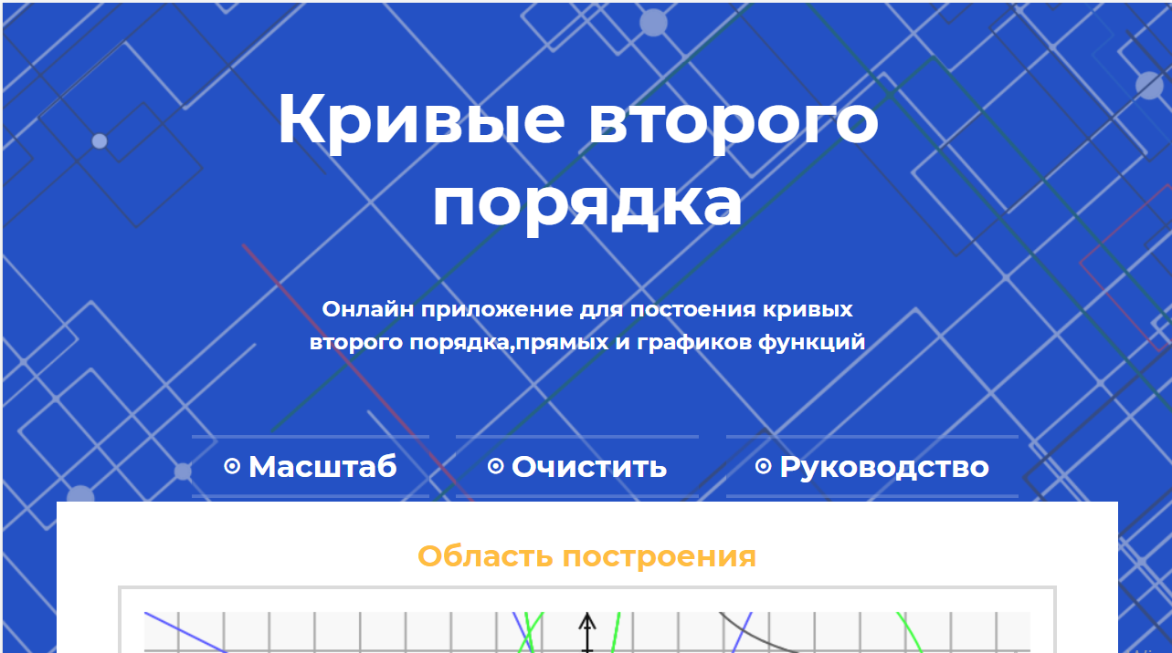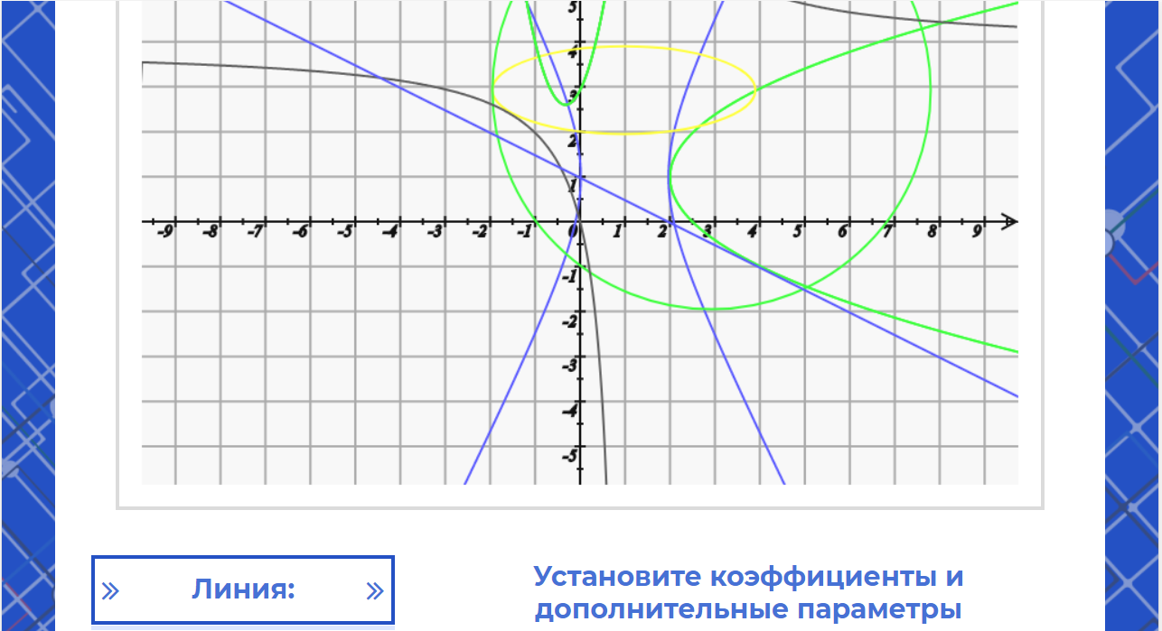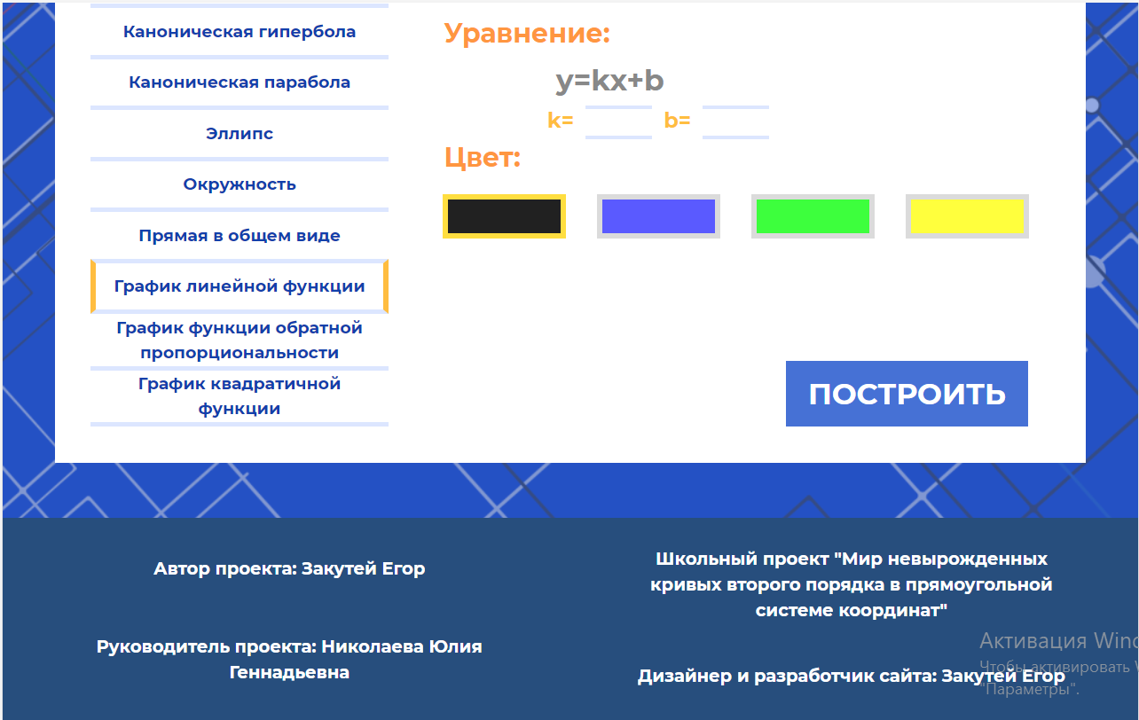**СкриншЗаключение:**

**Заключение**

Кривые и поверхности второго порядка разнообразны, интересны, полезны и окружают нас в повседневной жизни. Проект будет и был полезен мне и людям, интересующимся математикой. Материалы проекта могут помочь в изучении кривых второго порядка, наглядно проиллюстрировать кривые второго порядка на уроках и факультативах математики, решить некоторые системы из уравнений, которые их задают. Мне этот проект помог изучить дополнительно язык программирования Delphi 7, кривые и поверхности второго порядка, кривые третьего порядка.

В дальнейшем я планирую продолжить работу над этим проектом, исправить недоработки в программе, дополнить её, изучить более глубоко поверхности второго порядка и кривые третьего порядка в прямоугольной и других системах координат.

**Список литературы:**

Л.С.Атанасян, В.Ф.Бутузов , С.Б.Кадомцев, И.И.Юдина,учебник «Геометрия 9 класс. Дополнительные главы к учебнику»,2002 г стр. 18-50  
В.М.Гольховой, «Учебное пособие ЗМШ. Кривые второго порядка»,2006 г стр.6-33  
https://ru.wikipedia.org/wiki/Гипербола_(математика)  
<https://ru.wikipedia.org/wiki/Парабола>  
<https://ru.wikipedia.org/wiki/Эллипс>  
<http://nsportal.ru/ap/library/drugoe/2013/06/27/krivye-vtorogo-poryadka>  
<http://studopedia.ru/14_2948_giperbola.html>  
<http://studopedia.ru/14_2948_giperbola.html>  
<http://studopedia.ru/12_143917_ellips-kanonicheskoe-uravnenie-ellipsa.html>  
<http://www.mathprofi.ru/linii_vtorogo_poryadka_ellips_i_okruzhnost.html>  
<http://www.mathprofi.ru/giperbola_i_parabola.html>  
<http://www.snkey.net/books/delphi/ch1-1.html>  
<http://www.cyberforum.ru/delphi/>  
<http://studopedia.ru/3_207813_poverhnosti-vtorogo-poryadka.html>  
<http://www.math24.ru/поверхности-второго-порядка.html>  
<http://refleader.ru/jgepolbewyfsjge.html>  
<https://getbootstrap.com/>  
<https://jquery.com/>